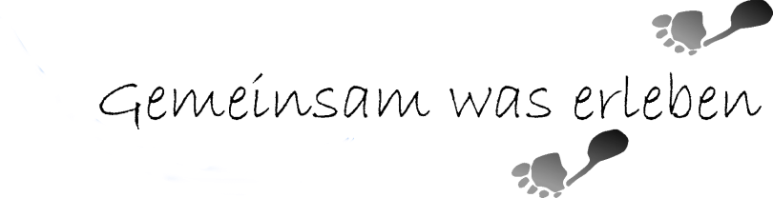
Kreisjugendring
Bamberg-Land
Des Bayerischen Jugendrings K.d.Ö.R.

Über den an den
Kreisjugendring Bamberg-Land Jugendhilfeausschuss
Ludwigstraße 25 des Landkreises Bamberg
96052 Bamberg 96045 Bamberg

A N T R A G

auf Gewährung einer Zuwendung zur Förderung von

Modernisierungsmaßnahmen

Neubauten

von Jugendheimen, -räumen aus Mitteln des Landkreises.

1. Antragsteller

1.1 Name, Rechtsform und Anschrift des Trägers

Bankverbindung: IBAN: ;
BIC: ;
Bank:

1.2 Wer ist im Grundbuch als Eigentümer eingetragen?

1.3 Der Schriftverkehr soll an folgende Anschrift gerichtet werden:

Zuständig bei Rückfragen:

Frau/Herr Tel.:

2. Erläuterung des Bauvorhabens

2.1 Genaue Anschrift der Einrichtung (mit Angabe der PLZ, Ort, Straße, Hs.Nr. und Landkreis)

2.2 Ist bereits einmal ein Antrag für das gleiche Objekt eingereicht worden?

Nein

Ja Wann?

2.3 Beschreibung der geplanten Maßnahme (bitte Bestandspläne vorlegen)

2.3.1 Beschreibung der Baumaßnahme

2.3.2 Geplantes Raumprogramm (Größe und Zahl der einzelnen Räume mit m², auch Nebenräume und WC’s)

2.3.2 Geplante Nutzung / Zweckbestimmung

2.3.3 Ist die Baumaßnahme genehmigungspflichtig? Ja Nein

- Wenn ja, liegt die Baugenehmigung vor? Ja Nein

- wenn ja, Bauantragsnummer

2.4 Derzeit veranschlagte Kosten für den Jugendbereich €

2.5 Vorläufig geplanter Baubeginn

Wir beantragen hiermit die Zustimmung zum vorzeitigen Maßnahmebeginn.
Hinweis: Zuwendungen dürfen nur für Maßnahmen gewährt werden, mit denen noch nicht begonnen wurde. Der Abschluss von Verträgen zur Vorbereitung der Maßnahme ist grundsätzlich bereits als Beginn der Maßnahme zu werten. Es wird ausdrücklich darauf hingewiesen, dass die Zustimmung zum vorzeitigen Maßnahmebeginn keinen Rechtsanspruch auf eine spätere Förderung begründet und der Träger der Maßnahme das volle Finanzrisiko trägt.

3. Bedarf

3.1 Der Bedarf ist aus folgenden Gründen gegeben (siehe hierzu Erläuterungen):

4. Der Bereich, für den die Förderung beantragt wird, wurde in den letzten Jahren folgendermaßen genutzt (Art, Dauer, Häufigkeit):

5. Beteiligung Jugendlicher

Jugendliche/Jugendorganisationen werden folgendermaßen bei der Gestaltung und Verwendung der Einrichtung beteiligt:

_____________________________ _____________________________
Ort, Datum Stempel, Unterschrift

Dem Antrag liegen bei: - Planskizzen, Bestandspläne

- Kostenberechnung

- Kosten- und Finanzierungsplan (vgl. Muster)

Antrag auf Jugendheimbaumittel:

Erläuterungen zu 3.1

- Räumlicher Einzugsbereich des Projekts (Orte, Ortsteile, vorhandene Einrichtungen der Gruppe, des Vereins, aber auch anderer Träger)
- Jugendliche Einwohner zwischen 10 und 20 Jahren
- Aktivitäten der Gruppe
- Beurteilung des Bedarfs
- deckt diese Einrichtung den Bedarf oder besteht darüber hinaus kein Bedarf
- sind von anderen Trägern Investitionsmaßnahmen geplant (evtl. konkrete Angaben machen)
- gibt es Nutzungsabsprachen
- Beurteilung des Standortes (evtl. Vorteile/Nachteile aus geographischer oder struktureller Lage)

Muster eines Kosten- und Finanzierungsplans:

Träger des Jugendheimes:

Bezeichnung der Maßnahme:

Gesamtkosten lt. Voranschlag €

Kosten- und Finanzierungsplan:

1. a. Die neu entstehenden Gesamtkosten des Projektes €

b. Bei Kombinationsmöglichkeiten die anteiligen
Kosten für den Bereich der Jugendarbeit €

2. a. aus eigenen Mitteln des Trägers €

b. aus Zuschüssen der Gemeinde €

c. aus Mitteln des Jugendprogrammes €
(Mittel des KM über den BJR)

d. beantragter Zuschuss des Kreises €

e. aus Mitteln anderer staatlicher oder öffentlicher Stellen
(z. B. Regierung oder anderes Landesministerium) €

f. Darlehen von €

g. aus Zuschüssen oder Spenden (auch Materialspenden)
von dritter Seite €

h. Werden eigene Arbeitsleistungen (Hand- oder Spanndienste) erbracht?
Wie hoch ist ihr Wert zu veranschlagen? €

Zusammen €

